Pressekontakt:  CONEC Elektronische Bauelemente GmbH  Katja Schade  Tel.: 02941/765-350  Fax: 02941/765-65 | Ostenfeldmark 16  D-59557 Lippstadt  www.conec.com

Pressemitteilung 1.05/2019

Titel: M12x1 2-teilige Leiterplattenflansche gewinkelt, Isolierkörper mit O-Ring – für maximale Gestaltungsfreiheit

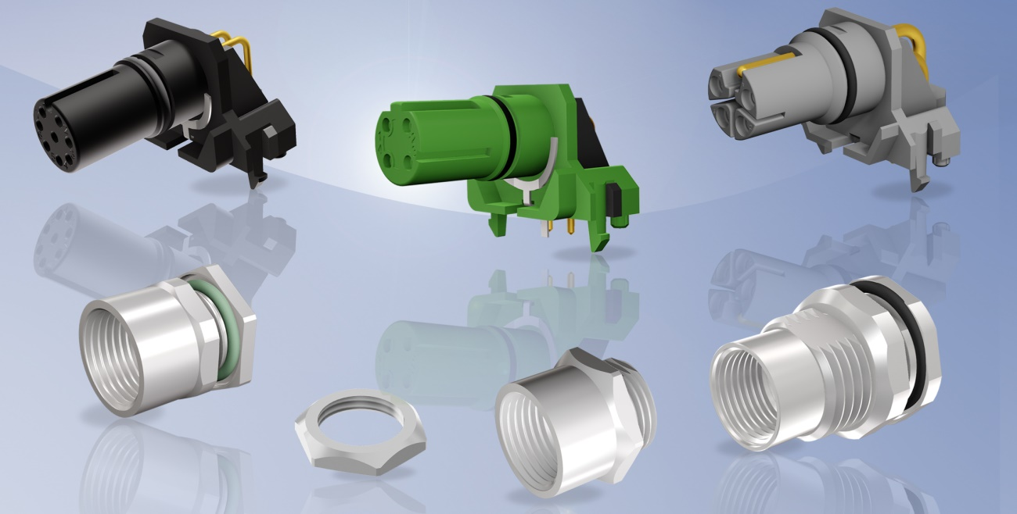
Bildtext: M12x1 Isokörper gewinkelt A-, D- L-codiert mit O-Ring plus Gehäusekomponenten

An die moderne Geräteanschlusstechnik werden heute vielfältige Anforderungen gestellt. Dabei spielt nicht nur die Miniaturisierung im Motoren- und Maschinenbau eine Rolle sondern auch der erhöhte Leistungsbedarf für die Versorgung von Feldgeräten in der Automatisierungstechnik. Selbst unter rauen Umgebungsbedingungen muss eine sichere Datenübertragung gewährleistet sein.

CONEC erweitert sein Sortiment für den geräteseitigen Anschluss um M12x1 zweiteilige Leiterplattenflansche mit auf dem Isokörper integriertem O-Ring.

Durch den O-Ring sind die Flanschsteckverbinder auch im ungesteckten Zustand abgedichtet gegen Feuchtigkeit von außen. Die zweiteiligen Leiterplattenflansche stehen mit A-Codierung in den Polzahlen 4-, 5, 8- und 12-pol. sowie D-codiert 4-pol. für die Front- und Hinterwandmontage zur Verfügung. Die L-codierte Variante ist für die Hinterwandmontage in den Polzahlen 4 und 4+FE erhältlich.

Der Anwender kann die mit dem Isolierkörper bestückte Platine in verschiedene Flanschgeometrien montieren. Die CONEC-Flansche eignen sich zur Kombimontage und sind ideal für eine Konzeption, bei denen das M12x1 Gewinde der Gehäuse direkt angeformt ist. So wird eine maximale Gestaltungsfreiheit erzeugt.

Der mit gewinkelten Kontakten bestückte Isolierkörper wird in die Leiterplatte eingerastet und anschließend im Schwalllötbad oder per Selektivlötverfahren verarbeitet. Das Steckergehäuse wird im Gerät verschraubt und die Leiterplatte mit dem Kontakteinsatz mit diesem montiert, dabei kontaktiert das federnde Schirmblech das Steckergehäuse und stellt die Schirmverbindung sicher.

Im eingebauten und mit dem Gegenstück verriegelten Zustand wird die Schutzart IP67 erreicht. Die Stecker sind geeignet für Gehäusewandstärken von 2-3 mm und für Leiterplattendicken von 1,6 mm.
Durch die gewinkelte Steckverbinderausführung entsteht die Möglichkeit, die Leiterplatte liegend im Gerät anzuordnen, was wiederum die Montage erleichtert.

Die neuen Flansche M12x1 erfüllen die speziellen Anforderungen des Marktes, denn sie sind:

• Zweiteilig (Trennung von Isolierkörper mit Flanschgehäuse)
• Modular im Aufbau
• O-Ring auf Isolierkörper
• Für die Front- und Hinterwandmontage geeignet (L-cod nur Hinterwandmontage)
• Für schnelle Datenübertragung geeignet (M12x1 D-Codierung)
• Für hohe Strombelastbarkeit bis zu 16 A (M12x1 L-Codierung)

Anwendungsfelder:
- Antriebstechnik
- Automatisierungstechnik
- Gehäuse- und Gerätebau
- Montage- und Fertigungslinien
- Servomotoren
- Steuerungstechnik

Merkmale:
- Großer Toleranzausgleich zwischen Platine und Flansch
- Für verschiedene Flanschgeometrien geeignet
- Geringe Belastungskräfte für die Platine
- Niedrige Übergangswiderstände der Schirmung
- Auch ohne CONEC Flanschgehäuse einsetzbar

Technische Daten:

Polzahl | 4 pol. | 5 pol. | 8 pol. | 12 pol. | 4 pol. | 4 + FE
Codierung | A, D | A | A | A | L | L
Anschlussart | print
Montageart | Front- / Hinterwandmontage |  |  |  | Hinterwandmontage
Bemessungsspannung | 250 V | 60 V | 30 V | 30 V | 63 V
Strombelastbarkeit | 4 A @ 40°C | 4 A @ 40°C | 1,5 A @ 40°C | 1 A @ 40°C | 16 A @ 40°C
Temperaturbereich | -25°C … +85°C
Steckzyklen | >= 100
Schutzart | IP67

